Блок 1. ФИЗИЧЕСКИЕ ЗАКОНЫ. ФУНДАМЕНТАЛЬНЫЕ ВЗАИМОДЕЙСТВИЯ. ЕДИНИЦЫ ФИЗИЧЕСКИХ ВЕЛИЧИН
- Наблюдения, опыт, эксперимент, установление закономерностей – основа познания мира.
- ФИЗИЧЕСКИЙ ЗАКОН – описание соотношений в природе, проявляющихся при определённых условиях в эксперименте.
- НАУЧНАЯ ГИПОТЕЗА – предполагает связь между известным и вновь объясняемым явлением.
- НАУЧНАЯ ТЕОРИЯ – совокупность постулатов, определений, гипотез и законов, объясняющих наблюдаемое явление. ЭКСПЕРИМЕНТ – критерий правильности теории.
- ФИЗИЧЕСКАЯ МОДЕЛЬ – упрощённая версия физической системы, сохраняющая её главные черты.
- Идеи атомизма (предположение Демокрита, теория Ломоносова, идея Дальтона, таблица Менделеева).
- Модели в микромире (модель атома Томсона, модель атома Резерфорда, элементарные частицы ).
- Виды фундаментальных взаимодействий (гравитационные, электромагнитные, сильные, слабые).
- Радиус действия – важнейшая характеристика взаимодействия (электромагнитные и гравитационные взаимодействия – дальнодействующие; сильные и слабые взаимодействия - короткодействующие).
- Взаимодействия как связь структур вещества (сильные взаимодействия обеспечивают прочность ядра, слабые взаимодействия являются причиной радиоактивности, ядерных реакций, электромагнитные взаимодействия связывают ядра с электронами в атомах, объединяют атомы и молекулы в различные вещества, проявляются в силах упругости, трения, гравитационное взаимодействие обеспечивает порядок на Земле и в Космосе).
- Базовые физические величины механики: время – сек, длина – м, масса – кг.
КИНЕМАТИКА ПРЯМОЛИНЕЙНОГО ДВИЖЕНИЯ
- Движение в Природе. Механическое движение – изменение пространственного положения тела относительно других тел с течением времени. Кинематика даёт математическое описание движения тел.
- Материальная точка как физическая модель – это тело, размерами которого можно пренебречь.
- Тело отсчёта – тело, относительно которого рассматривается движение.
- Система отсчёта – это совокупность тела отсчёта и связанной с ним системы координат и часов.
- Траектория – линия вдоль которой движется тело.
- Радиус-вектор – вектор, соединяющий начало отсчёта с положением точки в определённый момент времени.
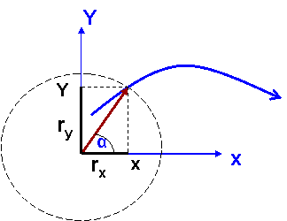
- Закон движения материальной точки в координатной форме определяет совокупность координат x(t), y(t) в данный момент времени.
Закон движения материальной точки в векторной форме определяет зависимость радиуса – вектора от времени.
Связь между законами движения материальной точки в координатной и векторной форме. r_{x} = x, r_{y} = y, r² = r_{x}² + r_{y}². x = r cosα, y = r sinα.
- Изменение величины – это разность её конечного и начального значений.
- Перемещение характеризует изменение радиуса-вектора материальной точки.
Перемещение показывает на какое расстояние и в каком направлении смещается тело за данное время. Перемещение – вектор, проведённый из начального положения материальной точки в конечное.
Результирующее перемещение равно векторной сумме последовательных перемещений.
- Путь – длина участка траектории, пройденного материальной точкой за данный промежуток времени.
Путь равен модулю перемещения только при прямолинейном движении в одном направлении.
- Скорость
- Средняя скорость равна отношению пройденного пути ко времени, за которое этот путь пройден. V = S/ t
- Мгновенная скорость – средняя скорость за бесконечно малый интервал времени. V = ∆S/ ∆t. Мгновенная скорость направлена так же, как и перемещение в данный момент времени.
- Относительная скорость – скорость первого тела относительно второго, равна векторной разности скорости первого тела и скорости второго тела. скорость второго тела относительно первого, равна векторной разности скорости второго тела и скорости первого тела.
- Методика решения задач на расчёт средней скорости – вводится величина, о которой ничего не известно, по этой величине составляется уравнение, затем эта величина выражается через известные величины.
- Ускорение характеризует изменение скорости.
- Ускорение показывает, как изменяется скорость за единицу времени.
- Мгновенное ускорение – векторная физическая величина, равная пределу отношения изменения скорости к промежутку времени, за которое это изменение произошло. a= (V – V₀)/t
- Вектор ускорения при прямолинейном движении параллелен или антипараллелен вектору скорости.
  - Прямолинейное равноускоренное движение. a= (V – V₀)/t; a – const. Равнопеременное движение.
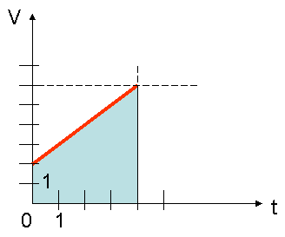
- Скорость при прямолинейном равнопеременном движении. V_{х} = V_{0х} + a_{x}t. Модуль вектора скорости численно равен его проекции на координатную ось, вдоль которой происходит движение.
  - График зависимости скорости при равнопеременном движении есть прямая линия.
  - $S_{X}=V_{0X}⋅t+\frac{a_{X}t^{2}}{2}\text{.}$$S_{X}=\frac{V_{X^{2}}−V_{{0X}^{2}}}{2a_{X}}\text{.}$$S_{X}=\frac{V_{X}+V_{0X}}{2}⋅t$Перемещение численно равно площади фигуры ограниченной графиком скорости.

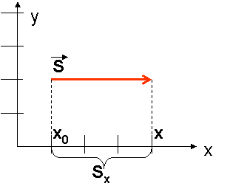
Уравнение равнопеременного движения. x= x₀+ S_{x}

АЛГОРИТМ РЕШНИЯ ЗАДАЧ ПО КИНЕМАТИКЕ.
- Определить характер и направление движения относительно системы отсчёта. Выполнить рисунок.
- Написать уравнение движения и дописать недостающие уравнения.
- Найти проекции векторных величин и записать уравнения движения в проекциях.
- Решить систему уравнений относительно неизвестной величины.
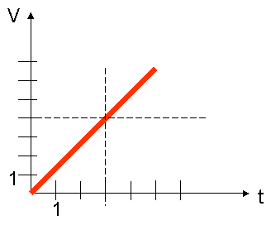
- Записать ответ.
Решение задач
Задача 1. Координаты движущейся точки в данный момент времени A (3,4). Найти значение радиуса вектора.
Решение. r_{x} = x = 3, r_{y} = y = 4, r²= x²+ y², r = 5
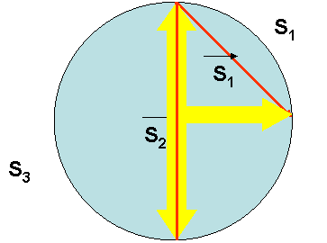
Задача 2. Найти путь и перемещение часовой стрелки за 3,6,12 часов.
Решение. Перемещение:
S₁= R 2
S₂= 2R
S₃= 0

Путь: S₁= πR/2, S₂ = πR, S₃ = 2 πR – путь.
Задача 3. Докажите, что средняя скорость автобуса, движущегося из пункта А в пункт В со скоростью V₁, а из пункта В в пункт А со скоростью V₂ , меньше либо равна (V₁ + V₂)/2.
Решение. t = t₁ + t₂; 2S/V = S/V₁ + S/V₂; 2/V = 1/V₁ + 1/V₂;
2/V = (V₂ + V₁)/V₁V₂; V = 2V₁V₂/ (V₁+V₂); (V₂ + V₁)/2 > 2V₁V₂/ (V₁+V₂); V₁²+2 V₁V₂ + V₂² > 4 V₁V₂;
V₁² – 2 V₁V₂ + V₂² > 0; (V₁ –V₂)² > 0, что и требовалось доказать. (V₁ –V₂)² = 0 при V₁ =V_{2.}
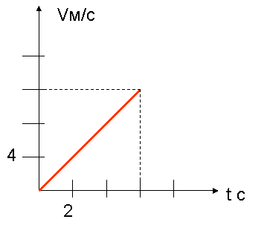
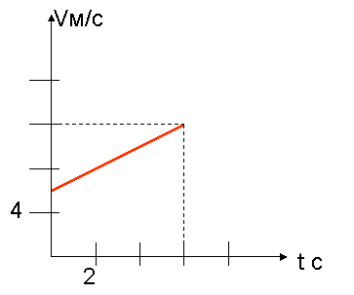
Задача 4. Самолёт пролетел первую треть пути со скоростью 1100км/час, а оставшийся путь со скоростью 800км/час. Найти среднюю скорость его полёта. (880км/час). Самостоятельно.

Задача 5. По графику зависимости скорости от времени найти параметры движения и написать уравнение движения.
Решение. Рисунок 1. V_{o} = 6м/с , a = (V – V_{o})/t = (12 – 6) /6 = 1м/с²
x = x_{o} +V_{o}t + at²/2, x = 6t + t²/2,
Рисунок 2. самостоятельно.
Задача 6. По уравнению движения х = t + 2 t² найти параметры движения и построить график зависимости скорости, координаты и ускорения от времени. Ответ: х₀ = 0, V₀ = 1м/с, а = 4 м/с². Выражение для скорости V = 1 +4t

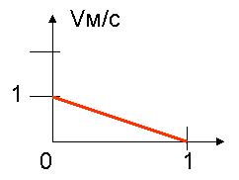
Задача 7 По уравнению движения найти параметры движения, записать закон

изменения скорости и построить график зависимости скорости от времени:
а) х = t - 0,5 t², в)х = 2t + t²
а) V_{o} = 1м/с , a = - 1м/с², V = 1 – t.

в) самостоятельно.

Задача 8. Дано уравнение движения катера x = 8t – 0,5t² и теплохода x = – 10t .
Место встречи – начало отсчёта
A. Найти начальные скорости и ускорения каждого тела. Написать закон изменения скорости для каждого и построить графики зависимости скорости от времени.
B. Найти расстояние между ними через 10 сек после встречи.
C. Построить графики зависимости координат катера и теплохода от времени. Самостоятельно.

Задача 9. Сколько времени падало тело, если за последнюю секунду оно прошло 35м?
Решение. L₁: L₂ :L₃ :L₄ … = 1:3:5:7:9…, L₁: L_{n} = 1:(2n – 1), L₁ = gt²/2 = 5, 5: 35= 1:(2n – 1), n = 4c.

Задача 10. Тело свободно падает с высоты 80м. Найти его перемещение в последнюю секунду. Какова будет его скорость в момент падения. Самостоятельно. Ответ: 35м, 40м/с.
Задача 11. При скорости 18км/час тормозной путь автомобиля равен 1м. Каким будет тормозной путь при скорости 108км/час? Ускорение в обоих случаях одинаково.
Решение. Движение равноускоренное. х = x_{o} + S_{x}, S_{x} = V²/2a, a = V²/2S = 25/2 = 12,5м/c².
S_{x} = V²/2a = 900/25 = 36м.
Задача12. Пуля при вылете их ствола автомата Калашникова имеет скорость 715м/с.. С каким ускорением и сколько времени движется в стволе пуля?. Длина ствола 41,5см. Ответ: 616км/с², 1,16мс. Самостоятельно.
Задача 13. Стрела, выпущенная из лука вертикально вверх, упала на землю через 6 сек. Какова начальная скорость стрелы и максимальная высота подъёма? Ответ: 30м/с, 45м. Самостоятельно.

Формулы кинематики

  - Скорость
V = ∆S/ ∆t – мгновенная скорость,
V = S/t – средняя скорость,

V_{x} = V_{0x}+ a_{x}t – мгновенная скорость при равноускоренном движении.

V_{ср} = (V_{x} + V_{0x})/2 - средняя скорость при равноускоренном движении.

V_{1,2} = V₁ - V₂ – относительная скорость
  - Ускорение a_{x} = (V_{x} –V_{0x})/t – ускорение при равноускоренном движении.

    - Перемещение $S_{X}=V_{0X}⋅t+\frac{a_{X}t^{2}}{2}\text{.}$S_{x} = V_{x}t – при равномерном движении,

При равноускоренном движении:

$S_{X}=\frac{V_{X^{2}}−V_{{0X}^{2}}}{2a_{X}}\text{.}$$S_{X}=\frac{V_{X}+V_{0X}}{2}⋅t$

    - Уравнение движения x= x₀+ S_{x}

    - Законы равноускоренного движения (v_{o} = 0)
1. L₁: L₂ :L₃ :L₄ …L_{n} = 1:3:5:7:9…(2n-1) L_{1,} L₂, L_{3,} L₄ – пути, проходимые телом за равные последовательные промежутки времени (за первую, вторую, третью, и т. д. секунду).
2. S₁ : S₂ : S₃ : S₄ : S₅ = 1:4:9:16:25… – пути, проходимые телом за одну, две, три, четыре и так далее секунд.

    - Свободное падение
Используются те же формулы, что и при равноускоренном движении, только ускорение постоянно и равно 9,8 м/с²

